Kostenabrechnung
Kostenabrechnung
für Zuschüsse für Maßnahmen der Familienbildung
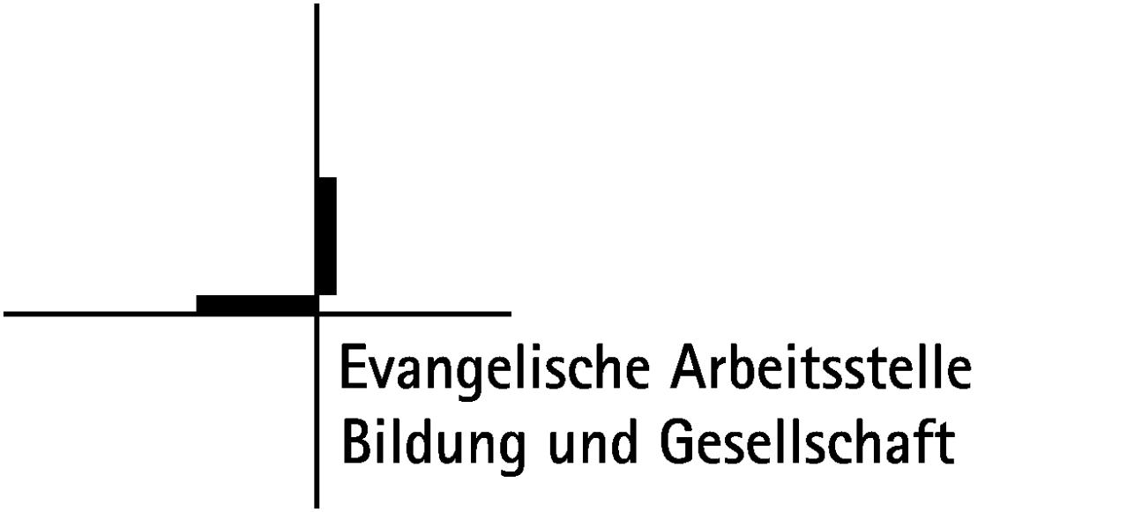

Fachbereich

FAMILIENBILDUNG
De/ks

Ute Dettweiler
Referentin
(0631) 3642-108
ute.dettweiler@evkirchepfalz.de

Katrin Schmitt
Verwaltung
Tel: (0631) 3642-235
katrin.schmitt@evkirchepfalz.de

Fax: (0631) 3642-231

für Zuschüsse für Maßnahmen der Familienbildung

bitte schicken an: KiBez:

Evangelische Arbeitsstelle
Bildung und Gesellschaft
Fachbereich Familienbildung
Unionstraße 1
67657 Kaiserslautern

Bitte unbedingt eine Teilnahmeliste mit den Geburtsdaten der Kinder und einen Ablaufplan/Programm (bei Gruppen mit den Terminen der einzelnen Treffen) beifügen! Abgabetermine: 1. Juli und 1. Dezember des lfd. Jahres!

______________________________________________________

_____________________________________________________________

_____________________________________________________________

__________________________________________________________________

______ _____

________________________________________________________________________

________________________________________________________________________

_________________________________________________________________________
Titel/Thema der Veranstaltung:

Ort der Veranstaltung:

Zeitraum/Datum von/bis:
(bei Gruppen Termin des ersten und des letzten Treffens)

Uhrzeit von/bis:
(bei Veranstaltungen mit Übernachtung Beginn/Ende)

Teilnehmerzahlen: Kinder Erwachsene

Leitung:

Anschrift:

Telefon: Email:
__________________________________________________________________________________
erforderliche Angaben für die Überweisung des Zuschusses:

vom Pfarramt auszufüllen
_________________________________________________

_____________________________________________________

________________________________________________________
Kigem./Geskirchl. Dienst:

Verwendungszweck:
(Gruppe/Maßnahme, max. 27 Zeichen)

Bankverbindung:

Mit der Unterschrift versichere ich, dass ich die Richtlinien zur Förderung von Maßnahmen der Familienbildung zur Kenntnis genommen habe.

______________________________
Unterschrift Pfr/in od. hauptamtl. MA Datum und Stempel

bitte freilassen
für interne Vermerke
Anzahl der Treffen: _____ X _____ UE = __________
X _____ € = ______________
_____ X _____ UE = __________

Anzahl der ÜN: _____ X _____ TN = __________ X _____ € = ______________

Zuschuss gesamt: ______________

Sachlich richtig: ______________ HHSt. 5210.00.7490.1220 angewiesen am: ______________

